ÉCOLE DES PONTS PARISTECH SUPAERO (ISAE), ENSTA PARISTECH, TELECOM PARISTECH, MINES PARISTECH, MINES DE SAINT-ÉTIENNE, MINES DE NANCY, TÉLÉCOM BRETAGNE, ENSAE PARISTECH (FILIÈRE MP) ÉCOLE POLYTECHNIQUE (FILIÈRE TSI) CONCOURS D'ADMISSION 2015 SECONDE ÉPREUVE DE PHYSIQUE
Filière MP
(Durée de l'épreuve: 3 heures)
L'usage de la calculatrice est autorisé
Sujet mis à disposition des concours : Cycle international, ENSTIM, TELECOM INT, TPE-EIVP
Les candidats sont priés de mentionner de façon apparente sur la première page de la copie :
PHYSIQUE II - MP.
L'énoncé de cette épreuve comporte 8 pages.
- Si, au cours de l'épreuve, un candidat repère ce qui lui semble être une erreur d'énoncé, il est invité à le signaler sur sa copie et à poursuivre sa composition en expliquant les raisons des initiatives qu'il aura été amené à prendre.
- Il ne faudra pas hésiter à formuler les commentaires (incluant des considérations numériques) qui vous sembleront pertinents, même lorsque l'énoncé ne le demande pas explicitement. Le barème tiendra compte de ces initiatives ainsi que des qualités de rédaction de la copie.
NATURE DE LA GRAVITATION
Un aspect fondamental de la gravitation est le principe d'équivalence. Introduit par Galilée au début du XVII $^{e}$ siècle alors qu'il étudiait la chute des corps, il fut le point de départ du développement de la théorie de la gravitation. Un peu moins d'un siècle plus tard, Newton fut le premier à décrire l'interaction gravitationnelle par une formule. Il en déduisit la version la plus élémentaire du $≪$ principe d'équivalence faible $≫$ : la trajectoire d'un corps tombant en chute libre ne dépend ni de sa structure, ni de sa composition.
Si l'on sait aujourd'hui que la gravitation régit la dynamique des composantes de l'Univers (planètes, étoiles, galaxies, ...), l'observation récente de l'expansion de l'Univers a conduit à se poser des questions fondamentales sur les théories de la gravitation classique. L'introduction dans la théorie cosmologique de l'énergie noire, qui serait la contribution énergétique majoritaire de l'Univers, permet d'expliquer certaines observations mais sa nature et ses propriétés restent principalement théoriques. Certaines extensions de la théorie de la gravitation suggèrent même l'existence d'une répulsion gravitationnelle entre matière et antimatière, nommée antigravité.
La première partie propose une description de l'expérience d'EÖtvös ayant permis, dès la fin du xIX $^{e}$ siècle, de valider une version réduite du principe d'équivalence avec une grande précision pour l'époque. La seconde partie remet en cause le principe d'équivalence et propose une retouche des lois de Newton sur la gravitation universelle. La dernière partie s'intéresse au projet Gbar proposant de peser l'antimatière.
Les parties I, II et III sont indépendantes entre elles. On notera $i$ le nombre complexe tel que $i^{2}=−1$. Les données numériques et un formulaire sont rassemblés en fin d'épreuve. Les vecteurs sont repérés par une flèche ( $\vec{v}$ ) ou par un chapeau s'ils sont unitaires ( $\left\|{\hat{u}}_{x}\right\|=1$ ).
I. - L'expérience d'EÖTVÖS
-1-Qu'appelle-t-on << principe d'inertie >> en mécanique? Énoncer le principe fondamental de la mécanique dans un référentiel galiléen. La grandeur caractéristique du mobile étudié dans cette expression porte, ici et dans la suite, le nom de masse inerte $m_{i}$.
- 2 - Expliciter la force de gravitation entre deux points matériels. On introduira le paramétrage nécessaire sur un schéma. La grandeur caractéristique du mobile intervenant dans cette expression porte le nom de masse grave ou masse pesante.
Quantifier les déviations possibles au principe d'équivalence faible suppose que l'on puisse considérer les masses inertielle $m_{i}$ et grave (ou pesante) $m$ comme pouvant être différentes. Les premières mesures précises des écarts relatifs entre masses inertielle et grave, ont été obtenues par comparaison des périodes de deux pendules simples de masse et de composition différentes; cette méthode, d'abord décrite par Galilée, a été menée par Newton (1686) ou encore Bessel (1826) et a conduit à des valeurs d'écarts relatifs compris entre ${10}^{−3}$ et ${10}^{−5}$. L'invention du pendule de torsion par EÖTVÖS autour de 1888, permit d'augmenter fortement la sensibilité.
I.A. - Mesure du coefficient de torsion du pendule
L'expérience d'Eötvös utilise un pendule de torsion. Dans le dispositif simplifié, représenté sur la figure 1 , deux sphères appelées $S_{1}$ et $S_{2}$, homogènes de nature différente et de même masse pesante $m$ ont leurs centres d'inertie placés aux extrémités d'une barre rigide, de masse $M$ et de longueur $2L$, suspendue en son centre à un fil de quartz très fin, de constante de torsion $C$. On note $m_{i_{1}}$ et $m_{i_{2}}$ les masses inertielles respectives de $S_{1}$ et de $S_{2}$. La barre est libre de tourner autour de l'axe $Oz$ en tordant plus ou moins le ruban de suspension. On suppose que la barre reste tout le temps de l'expérience dans le plan orthogonal à l'axe $Oz$.
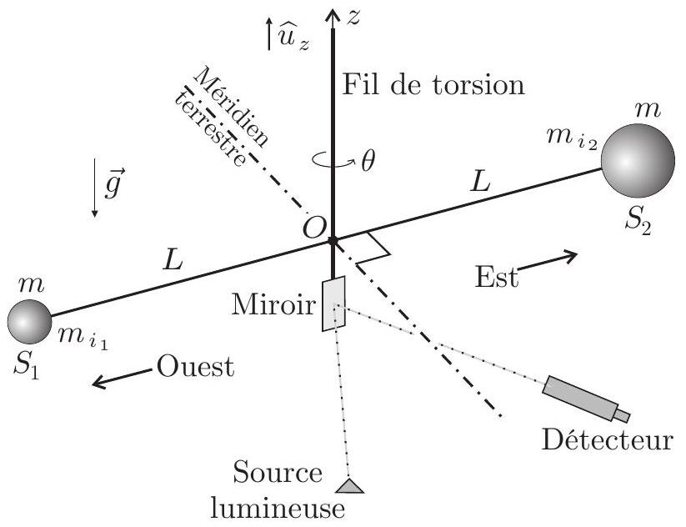
Fig. 1 - Dispositif d'Eötvös
Le dispositif est placé de sorte qu'à l'équilibre, la barre soit normale au plan méridien à la latitude $λ$. Sa position est alors repérée par réflexion d'un faisceau lumineux sur un miroir plan, fixé au milieu de la barre, à l'aide d'une lunette.
On note $R$ le référentiel du laboratoire centré sur $O$ et supposé galiléen dans cette sous-partie où l'objectif est la détermination de la constante de torsion $C$ du pendule.
On note $J_{0}$ le moment d'inertie de la barre par rapport à l'axe vertical ( $Oz$ ) et $J$ le moment d'inertie du système $S=\{$ barre + sphères $\}$ par rapport à $(Oz)$. On repère la position de la barre à l'instant $t$ par l'angle de torsion $θ(t)$. On fait tourner le système d'un angle $θ_{m}$ puis on le lâche sans vitesse initiale. Le fil exerce alors sur la barre un couple de rappel dont le moment en $O$ a pour intensité $M_{0}=−C\left(θ(t)−θ_{0}\right)$, l'angle $θ_{0}$ repère la position de la barre en l'absence de torsion.
- 3 - Montrer que ce couple dérive d'une énergie potentielle que l'on déterminera. En déduire l'énergie potentielle $E_{p,S}$ de $S$ en fonction de $C$ et $θ−θ_{0}$, on choisira $E_{p}\left(θ_{0}\right)=0$. Déterminer l'énergie cinétique $E_{c,S}$ du solide $S$. En déduire l'expression de l'énergie mécanique de $S$ en fonction de $C,J$, $θ,θ_{0}$ et $\overset{˙}{θ}=\frac{dθ}{dt}$.
- 4 - On fait l'hypothèse que la puissance totale des forces de frottement peut se mettre sous la forme $P_{\text{frot }}=−α{\overset{˙}{θ}}^{2}$ où $α$ est une constante positive. Etablir l'équation différentielle vérifiée par $θ(t)$.
- 5 - On observe des oscillations très faiblement amorties. Quelle est la condition satisfaite par les constantes $J,C$ et $α$ ? Préciser la forme de la solution sans déterminer l'expression exacte des deux constantes d'intégration. Quelle est la valeur $θ_{∞}$ de $θ(t)$ lorsque $t→∞$. Exprimer la pseudo-période $T$ du mouvement en fonction de la période propre $T_{0}$ et de la constante $ε=\frac{α}{2\sqrt{JC}}≪1$. A quelle condition sur $ε$, l'erreur relative introduite par l'approximation $T≃T_{0}$ est-elle inférieure à $1\%$ ? Cette condition sera supposée vérifiée par la suite.
On note $J_{1}$ les moments d'inertie, considérés égaux, de chacune des deux sphères par rapport à l'axe vertical passant par leurs centres respectifs. On admettra que si le principe d'équivalence faible s'applique alors $J=J_{0}+2J_{1}+2mL^{2}$. On mesure la période $T$ des oscillations pour différentes valeurs de la longueur $L$ avec des sphères de masse pesante $m=0,2 kg$. Les résultats sont consignés dans le tableau ci-dessous :
$$L[ m]$$ | $$6,0⋅{10}^{−2}$$ | $$7,0⋅{10}^{−2}$$ | $$8,0⋅{10}^{−2}$$
$$T[ s]$$ | 436 | 509 | 581

- 6 - En utilisant les résultats précédents, écrire la relation entre $T^{2},L^{2},J_{0},J_{1},m$ et $C$. À partir des résultats de mesure donner une estimation de la valeur de la constante de torsion $C$. Compte-tenu des ordres de grandeurs des différents termes intervenant dans l'expression de $T$ montrer que l'on peut écrire
$$m≈\frac{C}{8π^{2}}\frac{T^{2}}{L^{2}}$$
I.B. - Résultats et précision de l'expérience
Dans cette sous-partie le référentiel $R$ du laboratoire centré sur $O$ n'est plus supposé galiléen et l'on prend en compte les éventuels effets de la rotation de la terre sur les masses inertes $m_{i_{1}}$ et $m_{i_{2}}$ a priori différentes des deux sphères. On se place donc dans le référentiel $R_{t}$ attaché au centre de gravité $G$ de la terre supposé galiléen.
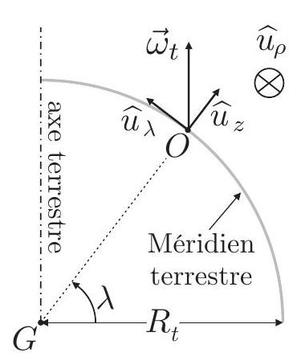
Fig. 2 - Vue en coupe
La terre est supposée en rotation uniforme à la vitesse ${\vec{ω}}_{t}$ (de norme $ω_{t}$ ) autour de l'axe terrestre et le point $O$ se trouve à la latitude $λ$. Une vue en coupe de la situation est représentée sur la figure 2.
L'ensemble constitué du pendule et du système optique est solidaire d'une plateforme. Lors d'une première mesure dans la configuration de la figure 1 , on relève une valeur $θ_{∞_{1}}$ pour l'équilibre du pendule. On fait alors tourner la plateforme d'un angle $π$ afin d'inverser les positions des deux sphères, et l'on répète la mesure. On relève une valeur $θ_{∞_{2}}$ pour l'équilibre du pendule dans cette nouvelle configuration.
- 7 - Déterminer les composantes des forces d'inertie d'entraînement subies par $m_{i_{1}}$ et $m_{i_{2}}$ dans la base ( ${\hat{u}}_{z},{\hat{u}}_{ρ},{\hat{u}}_{λ}$ ) en fonction de $λ,L,ω_{t}$, $R_{t},m_{i_{1}}$ ou $m_{i_{2}}$.
- 8 - En exploitant le théorème du moment cinétique à l'équilibre, déterminer l'écart angulaire $Δθ=θ_{∞_{1}}−θ_{∞_{2}}$ entre les deux expériences en fonction de $λ,C,L,ω_{t},R_{t},m_{i_{1}}$ et $m_{i_{2}}$.
- 9 - La lunette utilisée pour la mesure permet de détecter une déviation du faisceau lumineux de l'ordre de $1,0 mm$ à $2,0 m$ de distance. En utilisant l'expression de $m$ trouvée à la question 6 , déterminer la précision de la méthode en estimant le rapport $δ_{m}=\frac{\left|m_{i_{1}}−m_{i_{2}}\right|}{m}$. On donne $λ={45}^{∘}$ et $L=6,0 cm$.
10-La déviation observée est nulle. Que déduire de ce résultat?
FIN DE LA PARTIE I
II. - Corriger la gravitation universelle classique?
Leurs observations ne concordant pas avec les modèles classiques de la physique, les astronomes ont deux solutions : soit ils rajoutent arbitrairement au cosmos un ingrédient, une matière invisible qui permet de justifier les anomalies détectées, soit ils modifient les lois.
Si dans leur très grande majorité, les physiciens ont, depuis 1930, privilégié la première voie, il apparaît aujourd'hui que l'imperceptibilité persistante de cette matière noire devient gênante.
Après avoir mis en évidence certaines des observations qui ont conduit plusieurs astronomes à s'interroger sur l'existence d'une matière noire invisible, nous aborderons quelques aspects de la théorie de la gravitation modifiée par M. Milgrom.
II.A. - Gravitation newtonienne, matière noire
Depuis plus de 50 ans les astrophysiciens comparent la quantité de matière visible dans les galaxies spirales, comme notre Voie Lactée, à celle qui est nécessaire pour expliquer la vitesse de rotation des étoiles dans ces mêmes galaxies.
Une galaxie est assimilable à une distribution spatiale $D$ de matière de masse volumique $ρ$ créant un champ gravitationnel supposé statique $\vec{Γ}$ qui satisfait aux équations locales suivantes :
$$div\vec{Γ}=−4πGρ \text{ et } \vec{rot}\vec{Γ}=\vec{0}$$
La force de gravitation exercée par cette galaxie sur un point matériel $M$ de masse $m$ s'exprime alors selon la relation $\vec{F}=m\vec{Γ}$.
- 11 - Citer deux équations analogues aux équations (1) en électrostatique. Peut-on, de la même façon, proposer une analogie avec la magnétostatique? On définit le potentiel gravitationnel $ϕ(M)$ au point $M$, analogue du potentiel $V(M)$ en électrostatique. Démontrer avec soin que le potentiel gravitationnel $ϕ(M)$ satisfait à une équation de Poisson relative à la gravitation.
On considère un système $G$ à répartition sphérique de masse centré sur un point $O$ fixe : l'ensemble $(O,G)$ permet de définir un référentiel galiléen. En un point $M$ de ce système, la densité volumique de masse $ρ=ρ(M)$ et le potentiel gravitationnel $ϕ=ϕ(M)$ ne sont des fonctions que de la seule variable $r=‖\vec{r}‖=‖\vec{OM}‖$. On suppose qu'un point $M$ de masse $m$ contenue dans $G$ n'évolue que sous l'action du champ de gravitation créé par $G$. Pour des raisons physiques évidentes la fonction $ρ(r)$ est décroissante et la fonction $ϕ(r)$ croissante.
$◻12$ - Exprimer la force de gravitation $\vec{F}$ subie par $M$ en fonction de $m,\frac{dϕ}{dr}$ et d'un vecteur unitaire que l'on précisera. Montrer que le mouvement de $M$ s'effectue dans un plan. On considère les coordonnées polaires ( $r,θ$ ) dans ce plan. Que représente la quantité $r^{2}\overset{˙}{θ}$ ?
- 13 - On appelle vitesse circulaire ${\vec{v}}_{c}(r)$ dans $G$, la vitesse qu'aurait le point $M$ s'il était en orbite circulaire de rayon $r$ dans $G$. Exprimer ${\vec{v}}_{c}(r)$ en fonction de $r,\frac{dϕ}{dr}$ et ${\hat{u}}_{θ}$.
Du point de vue dynamique, on peut a priori considérer que notre galaxie, la voie lactée de masse visible $M_{g}$, est un système dont la masse est répartie de façon sphérique et constitué de trois composantes principales : un bulbe massif, un disque et un halo stellaire. Dans ce modèle, dit keplerien, le bulbe est assimilable à un point de masse $M_{b}≈M_{g}$ et chaque étoile de masse $m$ du disque évolue dans le potentiel gravitationnel $ϕ(r)=−\frac{GM_{b}}{r}$ crée par le bulbe uniquement.
- 14 - Déterminer, dans ce modèle, l'expression de la vitesse circulaire dans la voie lactée en fonction de $G,M_{b},r$ et ${\hat{u}}_{θ}$. Pourquoi ce modèle est-il qualifié de keplerien?
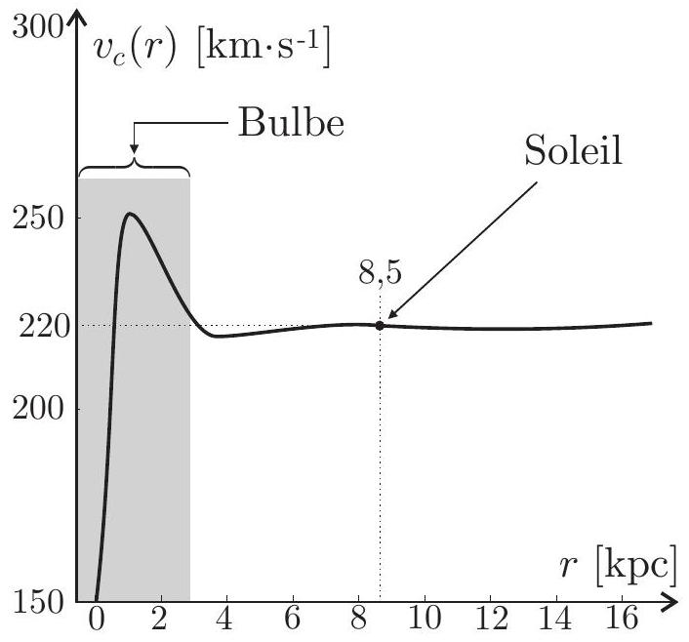
Fig. 3 - Vitesse circulaire dans la voie lactée
En réalité, la répartition des vitesses circulaires présente la même allure dans toutes les galaxies spirales comme la Voie Lactée. Les observations dans le cas de la Voie Lactée sont reportées sur la figure 3.
$◻15$ - Que peut-on dire de l'évolution de $v_{c}=\left\|\vec{v_{c}}\right\|$ en dehors du bulbe? Le modèle keplerien est-il valable?
En plus de la matière visible, on considère une répartition de masse invisible (noire) selon la densité volumique de masse suivante :
$$ρ(r)=\frac{C_{0}}{r_{0}^{2}+r^{2}}$$
16 - En utilisant l'équation de Poisson relative à la gravitation (obtenue à la question 11) en symétrie sphérique, montrer que la prise en compte de cette matière noire permet de rendre compte de la courbe de vitesse observée. On fixera la valeur $C_{0}$ en unités de masse solaire ( $M_{⊙}$ ) et de parsec $(pc)$ pour une bonne adéquation avec la valeur de vitesse observée et on interprètera la constante $r_{0}$. On rappelle que
$$\int_{0}^{r}{ }\frac{x^{2}}{r_{0}^{2}+x^{2}}dx=r−r_{0}arctan⁡\left(\frac{r}{r_{0}}\right)$$
17 - Estimer la masse minimale de ce halo de matière noire en considérant que ce dernier s'étend sur l'ensemble de la galaxie dont le rayon est de l'ordre de $R_{d}=30kpc$. Commenter ce résultat sachant que la masse visible de notre galaxie est de l'ordre de ${10}^{10}M_{⊙}$.
II.B. - Gravitation modifiée
Face à la situation décrite dans la section II.A, M. Milgrom propose, en 1983, de modifier les lois de Newton de la gravitation afin d'expliquer pourquoi, en périphérie des galaxies, les étoiles tournent plus vite que la loi classique ne le laisse supposer. Dans cette théorie phénoménologique, baptisée Mond (acronyme anglais de dynamique newtonienne modifiée), la gravitation se mettrait à décroître beaucoup moins rapidement que prévu par la théorie newtonienne dans le régime des faibles accélérations en deçà d'un certain seuil que l'on se propose d'évaluer.
Dans cette théorie de la gravitation modifiée le potentiel de gravitation vérifie une équation de Poisson modifiée qui s'écrit
$$div\left(μ(u)\vec{grad}ϕ_{m}\right)=4πGρ$$
où $μ$ est un champ scalaire de la variable réduite sans dimension $u=\frac{1}{a_{0}^{2}}{\left(\vec{grad}ϕ_{m}\right)}^{2}$ caractérisant la théorie et dont le comportement est le suivant
$$μ(u)≃\left\{\begin{matrix}\sqrt{u} & \text{ si }u≪1 \\ K & \text{ sinon }\end{matrix}\right.$$
- 18 - Quelle est la dimension du paramètre positif $a_{0}$ ? Quelle valeur doit-on donner à la constante $K$ si l'on souhaite que la théorie Mond soit équivalente à la gravitation newtoniene si $u$ n'est pas négligeable devant 1 .
- 19 - En combinant l'expression (2) avec l'équation de Poisson de la question 11 relative à la gravitation non modifiée et au potentiel newtonien $ϕ$, montrer qu'il existe un vecteur $\vec{h}$ tel que $μ(u)\vec{grad}ϕ_{m}=\vec{grad}ϕ+\vec{rot}\vec{h}$. On fera par la suite l'hypothèse que rot $\vec{h}$ est toujours négligeable devant le gradient du potentiel newtonien $ϕ$.
Pour modéliser notre galaxie avec la théorie Mond il n'est plus nécessaire d'introduire de la matière noire, on prend donc simplement $ϕ(r)=−\frac{GM_{b}}{r}$. Pour cette modélisation on suppose également que $ϕ_{m}=ϕ_{m}(r)$ et l'on admettra que la vitesse circulaire est toujours donnée par la relation obtenue à la question 13 généralisée à $ϕ_{m}$.
$◻20$ - Montrer que dans le régime $u≪1$, la vitesse circulaire prévue par la théorie Mond pour notre galaxie est donnée par la relation $v_{c}≃{\left(GM_{b}a_{0}\right)}^{1/n}$ où l'on déterminera l'entier $n$.
- $21$ - Estimer la valeur numérique de $a_{0}$ afin que la théorie Mond permette de rendre compte de la vitesse circulaire observée dans notre galaxie. Commenter ce résultat en évaluant un ordre de grandeur de l'accélération subie par le Soleil dans la voie lactée (voir Fig. 3).
Même si Mond possède de nombreux avantages sur la gravitation de Newton à l'échelle galactique, la théorie relativiste associée, Teves proposée en 2004 par J. Bekenstein, pose de graves problèmes.
FIN DE LA PARTIE II
III. - Expérience GBAR - Peser l'antimatière?
Plusieurs tentatives de tests directs du principe d'équivalence pour l'antimatière ont été menées sans succès. Des mesures de chute libre avec de l'antimatière chargée ont été envisagées, mais l'appareillage visant à réduire les effets parasites du champ électromagnétique par blindage n'a pu atteindre un niveau suffisant. La mesure de chute libre d'antimatière ne peut donc se faire qu'avec de l'antimatière neutre. Il est cependant très difficile de produire efficacement des antineutrons lents ou encore de mener des expériences de chute libre avec un positronium $P_{s}$ (état lié neutre composé d'un électron $e^{−}$et de son antiparticule, le positon $e^{+}$). L'idée est donc venue d'utiliser l'atome d'antihydrogène $\overset{‾}{H}$, association d'un positon $e^{+}$avec un antiproton $\overset{‾}{p}$.
L'expérience Gbar (acronyme de Gravitationnel Behaviour of Antihydrogen at Rest) a pour objectif la mesure de l'accélération (notée $\overset{‾}{g}$ ) d'un atome d'antihydrogène $\overset{‾}{H}$ en chute libre dans le champ gravitationnel de la Terre. Pour étudier sa chute avec un appareillage de taille raisonnable, l'antihydrogène $\overset{‾}{H}$ doit être produit à très basse vitesse. Cette expérience représente un vrai défi!
On produit tout d'abord des positons rapides à partir d'un faisceau pulsé d'électrons de plusieurs MeV dirigé sur une cible de Tungstène. Les positons sont ensuites ralentis et stockés dans un piège dit de Penning-Malmberg sous forme de plasma non neutre. Une fois la quantité stockée suffisante, les positons sont injectés dans un convertisseur pour y subir les transformations décrites par les équations ci-dessous :
$$\begin{matrix}\overset{‾}{p}+P_{s}→\overset{‾}{H}+e^{−} \\ \overset{‾}{H}+P_{s}→{\overset{‾}{H}}^{+}+e^{−}\end{matrix}$$
Les ions ${\overset{‾}{H}}^{+}$sont composés d'un antiproton $\overset{‾}{p}$ et de deux positons $e^{+}$. Le fait qu'ils soient chargés permet de les stocker dans un piège de Paul en vue de leur refroidissement jusqu'à une température de quelques dizaines de $μK$.
Une fois refroidis, ils sont injectés dans une enceinte à vide dans laquelle un laser peut assurer le photodétachement du positon excédentaire, produisant ainsi des atomes d'antihydrogène. Ultra-froids, ces derniers tombent alors dans le champ de pesanteur terrestre sur une hauteur de l'ordre de quelques dizaines de centimètres.
Autour de cette enceinte, des TPC (chambres à projection temporelle) et des scintillateurs assurent une détection efficace des particules issues de l'annihilation de l'antihydrogène $\overset{‾}{H}$ à la fin de sa chute, quelle qu'en soit la direction. Si l'antimatière ne gravite pas exactement comme la matière (sens, durée de chute, etc.), l'expérience devrait pouvoir le détecter!
Nous nous proposons dans cette partie d'étudier de façon simplifiée les techniques de stockage des particules chargées, développées dans le projet GBAR et d'étudier la calibration de la mesure.
III.A. - Piéger une particule
L'objectif est de piéger une particule chargée en vue de la refroidir et la garder ainsi stockée le plus longtemps possible. L'idée la plus simple consiste à piéger cette particule dans un puits de potentiel. Le dispositif de piégeage est représenté sur la figure 4, il compte trois électrodes présentant une symétrie de révolution autour d'un axe $(Oz)$. La première, notée $E_{0}$, est en forme d'anneau de rayon interne $r_{0}$ et d'équation $x^{2}+y^{2}−2z^{2}=r_{0}^{2}$, elle est portée à un potentiel $V_{0}$ positif. Les deux autres, notées $E_{1}$ et $E_{2}$, sont en forme de coupelles et correspondent aux deux nappes de l'hyperboloïde d'équation $x^{2}+y^{2}−2z^{2}=−2z_{0}^{2}$, elles sont reliées à la masse. La distance minimale entre les deux coupelles est telle que $2z_{0}=\sqrt{2}r_{0}$.
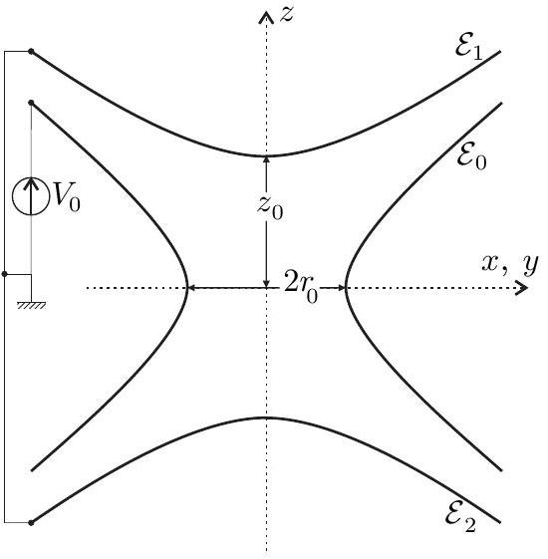
Fig. 4 - Vue en coupe du piège
On admet qu'une particule de charge $q$ placée dans le piège est soumise à une force conservative de la forme $\vec{F}=a\left(x{\hat{u}}_{x}+y{\hat{u}}_{y}\right)+bz{\hat{u}}_{z}$ où $a$ et $b$ sont deux paramètres réels.
22 - En écrivant l'équation aux dérivées partielles vérifiée par le potentiel $V(x,y,z)$ obtenir une relation entre $a$ et $b$. Montrer que le potentiel s'écrit sous la forme $V(x,y,z)=α+β\left(x^{2}+y^{2}−2z^{2}\right)$, puis, exprimer $α$ en fonction de $V_{0}$ et $β$ en fonction de $r_{0}$ et $V_{0}$.
- 23 - Tracer les équipotentielles dans les plans $xOz$ et $xOy$, en déduire les lignes de champ orientées dans ces mêmes plans.
- 24 - En écrivant le principe fondamental de la dynamique montrer que le point $O(0,0,0)$ est un équilibre. Montrer que cet équilibre est globalement instable quel que soit le signe de la charge placée dans ce potentiel.
III.B. - La trappe de Penning
Afin d'éliminer l'instabilité démontrée à la question 24 , une première solution est d'ajouter un champ magnétique uniforme ${\vec{B}}_{0}=B_{0}{\hat{u}}_{z}$ avec $B_{0}=1,0 T$ autour du dispositif électrostatique. Le piège devient ainsi << une trappe de Penning >>, le mérite de sa mise en œuvre concrète est du à H. G. Dehmelt qui reçut le prix Nobel de physique en 1989 pour cette réalisation, l'idée originale, de F. M. Penning, datant de 1936.
- 25 - La particule piégée dans la trappe de Penning est un antiproton $\overset{‾}{p}$ de masse $m_{p}$ et de charge $q=−e$. Etablir les équations différentielles vérifiées par les fonctions $z(t)$ et $ζ(t)=x(t)+iy(t)$. On introduira les constantes $ω_{c}=\frac{eB_{0}}{m_{p}}$ et $ω_{0}=\sqrt{\frac{eV_{0}}{m_{p}r_{0}^{2}}}$. Montrer qu'il existe un champ $B_{min}$, tel que l'ajout d'un champ $B_{0}≥B_{min}$ conduit au confinement de l'antiproton. Calculer la valeur de $B_{min}$ pour un piège tel que $V_{0}=5,0 V$ et $r_{0}=5,7 mm$.
- 26 - Calculer la valeur numérique de $ω_{0}$ et $ω_{c}$ pour la trappe de Penning considérée. En déduire que le mouvement confiné de l'antiproton dans cette trappe est la composition d'un mouvement rapide et de deux mouvements plus lents. On donnera une estimation simple des pulsations de ces trois mouvements en fonction de $ω_{0}$ et $ω_{c}$.
Dans l'expérience Gbar, la trappe de Penning permet de confiner les antiprotons, dont l'énergie cinétique d'entrée est estimée à 5 MeV . Pour les applications suivantes il est nécessaire de les refroidir jusqu'à une énergie de l'ordre de 150 eV . On se pose donc la question de savoir si le mouvement oscillant des antiprotons dans la trappe permet ce refroidissement.
On admet que le mouvement oscillant de l'antiproton est la source d'un rayonnement qui va contribuer à diminuer son énergie mécanique. La source principale de ce rayonnement est assurée par l'accélération selon l'axe $Oz$. La puissance moyenne ${\left\langle P_{\text{ray }}\right\rangle }_{T_{0}}$ rayonnée par l'antiproton sur une période $T_{0}=\frac{2π}{ω_{0}\sqrt{2}}$ caractéristique de son mouvement sinusoïdal paramétré par $z(t)$ est donnée par la relation
$${\left\langle P_{ray}\right\rangle }_{T_{0}}=\frac{μ_{0}e^{2}}{6πc}{\left\langle {\overset{¨}{z}}^{2}\right\rangle }_{T_{0}}$$
- 27 - Déterminer l'ordre de grandeur de la température absolue des antiprotons à l'entrée de la trappe. Montrer que le rayonnement qu'il émet conduit à une décroissance exponentielle de l'énergie mécanique de l'antiproton caractérisée par une constante de temps $τ$ que l'on exprimera en fonction de $m_{p},μ_{0},e,c$ et $ω_{0}$. En déduire la nécessité de recourir à une méthode de refroidissement complémentaire. Cette méthode non étudiée ici est une thermalisation par chocs élastiques sur un nuage d'électrons confinés dans la trappe.
III.C. - Principe de la mesure
La mesure du temps de chute $t_{c}$ est donnée par la différence de temps entre la détection de l'annihilation de l'antiatome $\overset{‾}{H}$ et celui du tir du laser de photo-détachement. On note $v_{0}$ la composante de la vitesse initiale suivant la direction de la force gravitationnelle exercée par la Terre (matière) sur l'antihydrogène (antimatière). La masse de $\overset{‾}{H}$ sera prise égale à celle de $\overset{‾}{p}$, c'est-à-dire $m_{p}$.
- 28 - Le processus de refroidissement incorporé dans la trappe de PENNING permet de porter le gaz d'ions ${\overset{‾}{H}}^{+}$piégés à la température $T=10μ K$. En supposant ce gaz parfait et en négligeant les impulsions apportées par le photon lors de l'impact et par le positon émis, prévoir la vitesse initiale moyenne $\overline{v_{0}}$ d'un antihydrogène produit par photo-détachement et estimer son écart-type $σ_{v}$. On exprimera $σ_{v}$ en fonction de $k_{B},m_{p}$ et $T$ puis on calculera sa valeur numérique.
29 - En admettant l'égalité des masses inerte et grave compte-tenu des résultats obtenus en partie I, exprimer l'intensité de pesanteur $\overset{‾}{g}$ supposée uniforme ressentie par un antihydrogène quittant le piège avec une vitesse verticale de module $v_{0}$. On exprimera le résultat en fonction de la hauteur de chute $h$, du temps de chute $t_{c}$ et de $v_{0}$ en espérant que l'antihydrogène va antigraviter!
- 30 - Un antiatome << tombe >> sans vitesse initiale sur une paroi située à $10,0 cm$ où l'on détecte son annihilation $0,143 s$ après son photo-détachement. Déterminer la valeur de $\overset{‾}{g}$ correspondant à cette mesure.
- 31 - On détecte un grand nombre $N$ d'antihydrogène s'annihilant sur la paroi. On note $σ_{h}$ l'incertitude sur la position initiale d'un antiatome et $σ_{v}$ l'incertitude sur sa vitesse initiale dans la direction de chute déterminées précédemment. Les incertitudes sur le temps de chute libre et sur la position de détection sont négligées. En considérant que les positions et les vitesses initiales sont indépendantes et distribuées selon des lois gaussiennes, estimer l'incertitude $δ\overset{‾}{g}$ sur la mesure de $\overset{‾}{g}$ en fonction de $t_{c},N,σ_{h},k_{B},T$ et $m_{p}$.
- 32 - On donne $T=10μ K$ et $σ_{h}=100μ m$. À partir de quelle valeur de $N$ l'erreur relative sur la mesure de $\overset{‾}{g}$ est-elle inférieure à $1\%$ ?
Tester la gravité pour l'antimatière est un véritable enjeu pour la physique fondamentale. Outre la remise en cause du principe d'équivalence et des symétries fondamentales dans l'Univers, cette expérience de pesée de l'antihydrogène, prévue pour 2016, devrait permettre de répondre à la question de l'existence ou non de l'antigravité, pouvant expliquer l'absence d'antimatière visible dans l'Univers.
FIN DE LA PARTIE III
FIN DE L'ÉPREUVE
Formulaire et données numériques relatives à l'ensemble de l'épreuve
- Constante de gravitation universelle :
$$G=6,7⋅{10}^{−11}{ m}^{3}⋅{ kg}^{−1}⋅{ s}^{−2}$$
- Constante de Boltzmann :
$$k_{B}=1,4⋅{10}^{−23} J⋅{ K}^{−1}$$
- Vitesse de la lumière : $c=3,0⋅{10}^{8} m⋅{ s}^{−1}$
- Nombre d'Avogadro : $N_{A}=6,0⋅{10}^{23}{ mol}^{−1}$
- Charge élémentaire : $e=1,6⋅{10}^{−19}C$
- Masse d'un proton : $m_{p}=1,7⋅{10}^{−27} kg$
- Masse d'un électron : $m_{e}=9,1⋅{10}^{−31} kg$
- Perméabilité magnétique du vide :
$$μ_{0}=4π⋅{10}^{−7}H⋅{ m}^{−1}$$
- Unités de distance :
$$1UA=1,5⋅{10}^{11} m;1pc=3,1⋅{10}^{16} m$$
- Masse du Soleil : $M_{⊙}=2,0⋅{10}^{30} kg$
- Masse de la Terre : $M_{t}=6,0⋅{10}^{24} kg$
- Rayon de la Terre : $R_{t}=6,4⋅{10}^{3} km$
- Opérateurs scalaires et vectoriels :
$$⋄\vec{rot}(\vec{grad}f)=\vec{0}$$
$$⋄div(\vec{rot}\vec{A})=0$$
$$⋄div(gradf)=Δf$$
- Laplacien scalaire
$⋄$ en coordonnées cartésiennes :
$$Δf=\frac{∂^{2}f}{∂x^{2}}+\frac{∂^{2}f}{∂y^{2}}+\frac{∂^{2}f}{∂z^{2}}$$
$⋄$ en coordonnées sphériques :
$$\begin{matrix}Δf= & \frac{1}{r^{2}}\frac{∂}{∂r}\left(r^{2}\frac{∂f}{∂r}\right) \\ & +\frac{1}{r^{2}sin⁡θ}\frac{∂}{∂θ}\left(sin⁡θ\frac{∂f}{∂θ}\right) \\ & +\frac{1}{r^{2}\sin^{2}⁡θ}\frac{∂^{2}f}{∂φ^{2}}\end{matrix}$$

